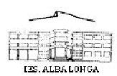

Ejercicio Hoja de Cálculo en Microsoft Excel
Repaso (nivel 1) – Presupuestos materiales
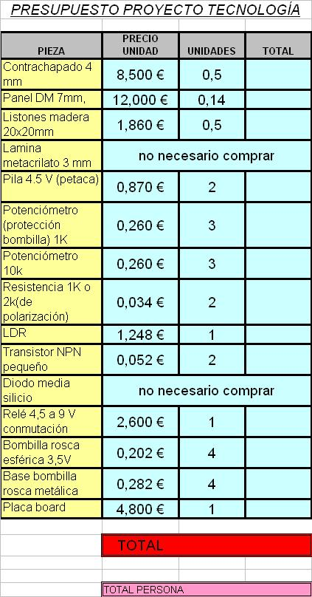

NOTA IMPORTANTE: Lee el ejercicio entero antes de empezar a resolverlo. Te ayudará a comprenderlo. Tienes que hacer lo que dice el apartado operaciones a realizar. Lo anterior es explicativo.

¿Qué vas a repasar con este ejercicio?
- La creación de tablas (incluir texto, alineación texto, tipo de número, altura fila y columna, combinar celdas, bordes, tramas).
- Mostrar resultado de una celda que dependa de otras (realizar fórmulas).
- Sacar gráfico de una serie a partir de una tabla.
- Copiar tabla con diferentes resultados en hoja diferente.

El alumnado de tecnología del I.E.S Alba Longa se dispone a realizar un proyecto. Para ello deben comprar materiales, no sin antes generar un presupuesto de ellos.

Se deciden hacer el presupuesto en Excel con una tabla como se muestra a la derecha (pieza, precio unidad, unidades y total). El valor de la columna TOTAL es el producto del precio unidad por unidades en cada fila, dicho valor tiene 2 decimales. El valor de la fila TOTAL (rojo) es la suma de los totales de las piezas, es decir, suma de la columna total, con 2 decimales. El total persona (violeta) es el resultado de dividir el TOTAL (rojo) entre 4, que son los componentes del grupo, valor con 2 decimales

Los precios que se muestran son de la tienda 1.

Se pide presupuesto en una tienda 2 con el precio por unidad como se muestra:

- Contrachapado 4 mm……………………….….8,752 €
- Panel DM 7mm…………………………...……13,125 €
- Listones madera 20x20mm…………………....1,878 €
- Pila 4.5 V (petaca)…………………………...….0,830 €
- Potenciómetro (protección bombilla) 1K …..…0,255 €
- Potenciómetro 10k……………………………....0,255 €
- Resistencia 1K o 2k(de polarización)…………0,025 €
- LDR…………………………………………...…..1,028 €
- Transistor NPN pequeño…………………...…..0,067 €
- Relé 4,5 a 9 V conmutación…………………....2,450 €
- Bombilla rosca esférica 3,5V…………………...0,202 €
- Base bombilla rosca metálica…………………..0,248 €
- Placa board……………………………….……...4,800 €

Operaciones a realizar:

- Realiza una tabla como se muestra arriba para la tienda 1 (precios de la tabla)
- Rellena los valores de las casillas que faltan en la tabla de la operación 1 teniendo en cuenta lo explicado anteriormente.
- Haz una gráfica (columnas) de la tabla de la operación 2 con una serie. Eje Y valores totales y eje X piezas. Ubícala en la misma hoja.
- En una hoja diferente (mismo archivo Excel) que le llamarás Tienda 2 repite las operaciones de los puntos 1, 2 y 3 para los valores de esta tienda.

Según las gráficas, ¿Cuál es el principal gasto del proyecto? ¿Y el menos significativo?

